О взаимоотношениях Казахстана с Россией и Францией
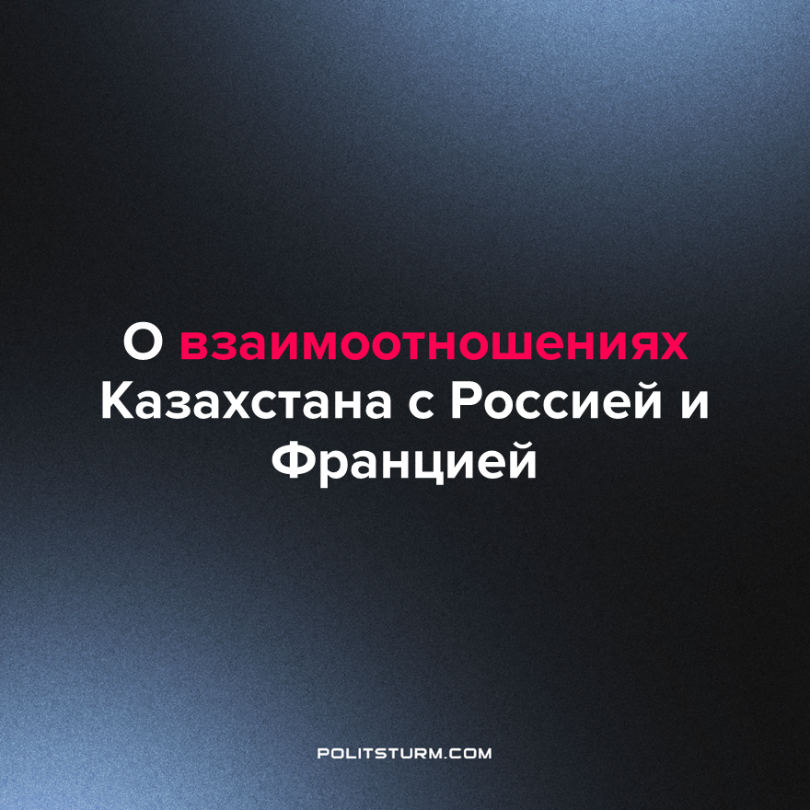

Оригинальная статья
2023-02-01
4 мин. на чтение

Путин в начале года предложил Токаеву заручиться помощью Узбекистана и втроём координировать газовую индустрию, но Франции тоже было что предложить. По началу союз России, Казахстана и Узбекистана отвергли, двое последних окрестили его “Тройственным союзом”, в чём позже призналась Россия. Проект, который позже подписали с Казахстаном и Узбекистаном назвали “Дорожная карта”.
По названию ясно, что цель нового проекта такая же, как и предыдущего. Пресс-секретарь президента Республики Казахстан сказал:
«В ходе переговоров в Кремле президентов Казахстана и России речь шла о создании "тройственного газового союза" в составе России, Казахстана, Узбекистана с целью координации действий при транспортировке российского газа по территориям Казахстана и Узбекистана».
Помимо прочего, объяснял уже Путин, страны заинтересованы согласовывать свои действия по определению направления развития газовой инфраструктуры и удовлетворению внутренних потребностей в природном газе. Пресс-секретарь президента РФ Дмитрий Песков заявил:
«Безусловно, эта идея и инициатива будет оформляться каким-то образом. Я имею в виду в плане формулирования четких контуров. Речь идет о том, что это огромная, обширная территория в очень важном регионе».
Франция готова была помочь Казахстану с атомной индустрией.
РФ - крупнейший инвестор Казахстана, но даже такая экономическая зависимость не гарантирует преданности. Токаев обещал защитить российский капитал в своей стране, но оговорился:
«Да, есть вопросы, которые требуют дополнительного согласования и даже переговоров. В частности, речь идет о газовой сфере. Но здесь мы не драматизируем».
Возможно, это связано с тем, что он собирался ещё переговорить с западными союзниками - на следующий день он поехал во Францию.
Узбекистан тоже вначале инициативу не поддержал. Он импортировал газ по контрактам, для чего участие «в каком-то альянсе или союзе» не нужно. Контракт можно не продлить или изменить условия когда он истёк, это как краткосрочные договоры с наёмными рабочими. В министерстве энергетики заявили, что предложение России противоречит национальным интересам.
“Коммерсантъ” привлёк для объяснения реакции центрально-азиатских партнеров директора Института энергетики и финансов. Они посчитали, что договоры поставят под контроль России газотранспортную инфраструктуру стран региона. Эта участь уже настигла Беларусь.
Заместитель министра иностранных дел Казахстана выразил принципиальную позицию, что Казахстан нельзя использовать для обхода санкций. Казахские власти пошли дальше и на Петербургском Международном Экономическом форуме Токаев заявил, что, скорее всего, не признает ДНР и ЛНР. Президент Казахстана назвал их «квазигосударственными территориями».
К принципиальной позиции замминистр иностранных дел Казахстана добавил, что идею необходимо внимательно изучить. Он говорит, что в дипломатии озвучивается много идей, которые "заслуживают пристального внимания специалистов перед тем, как принимается то или иное государственное решение".
На следующий день после встречи с Путиным, Токаев уехал во Францию, чтобы встретиться с Макроном и французскими бизнес-кругами. Крупное французское СМИ возлагало две надежды на переговоры в Париже. Первая - получить посредника для переговоров с Кремлём. Вторая - получить надежного экспортера урана.
Казахстан в одиночку продаёт почти 40% мировых поставок урана. Поставки Казахстана дадут Франции возможность построить в ближайшее десятилетие атомные электростанции, которые обеспечат энергетическую независимость страны. Взамен Франция предложит свой опыт строительства АЭС.
Перед встречей, западные союзники Макрона неожиданно поссорились лично с Токаевым. Наблюдатель ОБСЕ заявил:
«Ограничение свободы слова, отсутствие возможностей проводить мирные собрания сузили пространство для критических высказываний. Мы призываем власти Казахстана продолжать проводимые реформы, в том числе в отношении законов, связанных с выборами».
МИД РК отреагировал беспрецедентно жестко:
«Заявление страдает отсутствием объективности и ставит под вопрос эффективность БДИПЧ («Бюро по демократическим институтам и правам человека» - прим. ПШ) как важного института организации, который до настоящего времени пользовался поддержкой нашей республики».
Также было заявлено, что «трафаретные и предвзятые выводы» «свидетельствуют об отсутствии стремления к развитию долгосрочного и конструктивного сотрудничества с казахстанскими властями, что, несомненно, будет принято во внимание».
Париж вместо поддержки риторики союзников, вероятно решил что экономическая помощь Казахстана им будет важнее. Токаев поблагодарил Макрона за приглашение посетить Францию, а тот высказал теплые поздравления по случаю переизбрания Токаева президентом Казахстана.
Президент РК отметил, что это прекрасная возможность укрепить стратегическое партнерство с Францией и вывести отношения на ещё более высокий уровень. Франция с 2005 г. входит в пятерку крупнейших инвесторов в экономику Казахстана, 90% французской торговли в Центральной Азии приходится именно на Казахстан. Макрон не остался в долгу и заявил, что Казахстан является стратегическим партнером Франции.
Надо понимать, что реализация французских и российских планов не могла принести пользу народу. Цены на нефть могут повышаться или понижаться, но бензин только дорожает. Энергетические отрасли продают одинаковый по функции товар, поэтому народу незачем рассчитывать, что тот же газ будет дорожать по-другому.
Что мы можем вынести из этих событий?
Союзники, независимость, демократия - всё готовы предать олигархи ради прибыли. Экспортеры хотят побольше продать, импортёры больше перепродать. Капиталисты во время крупного вооруженного конфликта в Европе продолжают договариваться друг с другом, обмениваться оскорблениями, а потом и сделками. Токаев пообещал улучшить отношения и с теми и с другими, что говорит, что его обещания стоят не дороже, чем совесть любого другого капиталиста.
И Франция, и Казахстан и Россия - все друг другу стратегические партнёры. Узбекскую и казахстанскую инфраструктуру будут до последнего использовать для кого только можно, как это было с российским газом для Украины.
Прочная дружба народов доступна только социалистическим странам. Она опирается на власть трудового народа и направлена на благополучие для всех слоёв общества. Все будут заботиться об общем благе друг для друга. Только тогда перестанут дурачить народ бизнесмены, президенты, министры и средства массовой информации. Так мы построим общество, в котором преодолеем нищету и войны.
Источники: Коммерсантъ - «"Газпром" заключил соглашения о сотрудничестве с Узбекистаном и Казахстаном» от 24 января 2023 г.
Коммерсантъ - «Песков подтвердил планы по созданию «тройственного газового союза» России, Казахстана и Узбекистана» от 29 ноября 2022 г.
Коммерсантъ - «Путин и Токаев на встрече обсуждали создание «тройственного газового союза» России, Казахстана и Узбекистана» от 29 ноября 2022 г.
Коммерсантъ - «Путин на встрече с Токаевым: Россия переориентирует экспорт и импорт на новые рынки» от 28 ноября 2022 г.
Коммерсантъ - «Токаев: Казахстан не драматизирует то, что в отношениях с Россией есть вопросы» от 28 ноября 2022 г.
Коммерсантъ - «"Тройственный союз" не сложился» от 08 декабря 2022 г.
Коммерсантъ - «Итоги ПМЭФ-2022» от 18 июня 2022 г.
Коммерсантъ - «Казахстан уйдет на все четыре стороны» от 21 ноября 2022 г.
Tengrinews - «"Тройственный газовый союз": пресс-секретарь Токаева раскрыл детали переговоров с Путиным» от 29 ноября 2022 г.
Tengrinews - «Казахстан не дозволяет использовать свою территорию для обхода санкций - замглавы МИД» от 30 ноября 2022 г.
Tengrinews - «Токаев посетит Россию и Францию» от 25 ноября 2022 г.
Tengrinews - «Французские СМИ нашли "особый смысл" в сотрудничестве с Казахстаном и визите Токаева» от 29 ноября 2022 г.
Tengrinews - «Токаев провел переговоры с Макроном в Париже» от 29 ноября 2022 г.

Оригинальная статья

